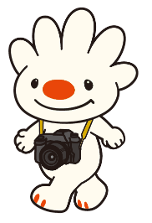
「広報さっぽろ手稲区民のページ」の表紙を飾る

「手稲魅力フォト」を募集します！

募集内容
手稲区の魅力を表現した写真（自然風景、街並み、イベント、日常の風景、人物、生き物、植物など）
作品の紹介
応募作品の中から手稲区が選んだ作品を、広報さっぽろ手稲区版の表紙にときどき掲載。掲載させていただいた方には、オリジナルていぬグッズをプレゼント！
募集締切
随時募集
応募資格
どなたでも応募可
作品規格
・広報紙表紙の規格が（縦横19cm×19cm）となりますので、作品の構図の参考にしてください。
切り取り線
※掲載イメージ図のように写真の一部が隠れるほか、トリミング、拡大・縮小、色調補正などの加工を行うする場合があります
・応募作品のファイル形式はJPEG、PNGのいずれかにしてください。
その他注意事項
・応募作品は応募者本人が撮影し、著作権を持っているものに限ります。著作権や肖像権など第三者の権利を侵害する作品は応募不可とします。
・応募作品の著作権、肖像権などで問題が生じた場合は、すべて応募者が対処するものとします。
・応募作品は、広報紙のほか、ホームページや広報印刷物などにおいて手稲区が無償で使用することを承諾したものとします。

（裏面へ続く）

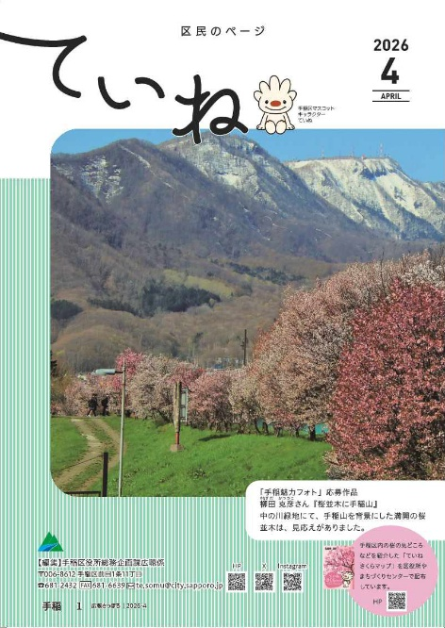

掲載
イメージ


応募方法
【必要事項】
- 氏名（ふりがな）、②公開用氏名【公開】、③保護者氏名（応募者が中学生以下の場合）、④年齢、⑤連絡先、⑥作品タイトル【公開】、⑦撮影場所【公開】、⑧コメント（写真の状況説明など）【公開】
＜Eメールの場合＞
メール本文に必要事項を記入し、作品の電子データを添付のうえで下記のアドレスまで送信してください。
te.somu@city.sapporo.jp ※件名に必ず「手稲魅力フォト」と記載してください。
※メール送信後、応募確認メールが3営業日以内に届かない場合、送信エラーが起きている可能性がありますのでお問い合わせください。
＜郵送または持参の場合＞
応募用紙に必要事項を記入し、写真現物（写真用紙かつA4判・２L判推奨）と併せて下記の応募先へ提出してください。（応募作品は返却しません）
〒006-8612 手稲区役所広聴係 ※郵便番号があれば住所不要
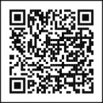
詳細・問い合わせ先
手稲区役所総務企画課広聴係 ☎681-2432

---------------------------------------------------------- 切り取り線 -----------------------------------------------------------

「手稲魅力フォト」 応募用紙
氏名 | フリガナ | 公開用氏名  （ニックネームなどでも可）  【公開】 | ※本名を使用してよい場合は右記にチェック □
保護者氏名  ※応募者が中学生以下の場合のみ記載 | フリガナ | 年齢
連絡先 | 住所 〒
連絡先 | 電話 | Eメール
作品タイトル  【公開】 |  | 撮影場所  【公開】
コメント  【公開】 | ※50字以内

